谁是潘冬子？什么是国潮互动舞台剧？专访《永远闪闪的红星》编剧、总导演

[这就是中国](javascript:void(0);)

**这就是中国**

微信号 mhshHome

功能介绍 东方卫视《这就是中国》节目官方账号 每周一晚22:00东方卫视播出

2021-06-09[原文](https://mp.weixin.qq.com/s?__biz=MzA5NTI5ODk3NA==&mid=2651171811&idx=2&sn=eeb0589586de5351083670a5c21ef7d2&chksm=8bb07f12bcc7f60481b5c9cd7bb8dac3a58a5202c9f91915fb0c4b4a9ef316cc025be303d41a&scene=27#wechat_redirect&cpage=21)

收录于话题

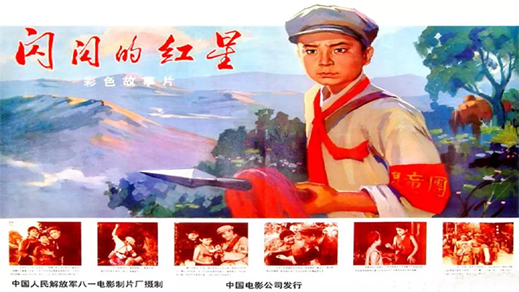

“夜半三更哟盼天明，寒冬腊月哟盼春风。若要盼得哟红军来，岭上开遍哟映山红。”这首歌曾伴随电影《闪闪的红星》传遍大街小巷，影响了几代人。6月12日，根据著名作家李心田（1921-2019）的小说《闪闪的红星》改编的青春国潮互动舞台剧《永远闪闪的红星》将在九棵树未来艺术中心首演。日前，该剧编剧、总导演张弓惊接受记者专访，分享剧作立项以来的台前幕后。

**不只致敬经典**

“筹备之初，和业界人士聊起，大家都很兴奋。聊着聊着大家就一起唱了起来。” 回忆起立项之初，张弓惊仍满怀感动，“大家对这部剧的改编很是期待。”1974年电影《闪闪的红星》上映，是一部比较早以孩子为主角的、彩色影片。作为70年代生人，张弓惊儿时也曾看过影片，读书后学校也曾教授影片中的插曲，印象颇为深刻。

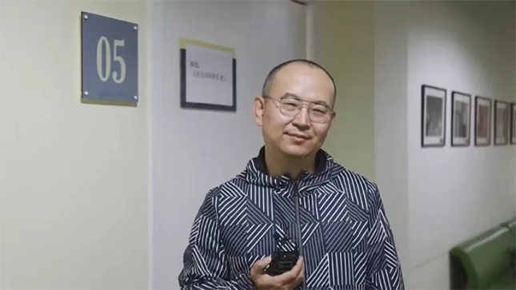

一个时代的共同记忆，如何感动当代？“小说和电影《闪闪的红星》是当之无愧的经典。但舞台剧《永远闪闪的红星》绝不仅仅是致敬经典。”张弓惊介绍说。随着创作深入，也越发意识到肩上担子的重量。“闪闪的红星，标题几个字本身就有巨大的魅力。潘冬子的形象，几首电影插曲，都让一代人耳熟能详。但是，如果简单重复电影片段，又不是我们所愿意做的。今年是中国共产党诞辰100周年，时代沧桑巨变，观众的欣赏习惯也已经变化。我们必须无愧于当年的历史，也必须无愧于当今的时代。”

主旋律的正剧也可以做得很好看，并且适合扶老携幼全家去看。如何做到？这是张弓惊始终在思考的课题，也贯穿在《永远闪闪的红星》筹备始末。

**谁是潘冬子？**

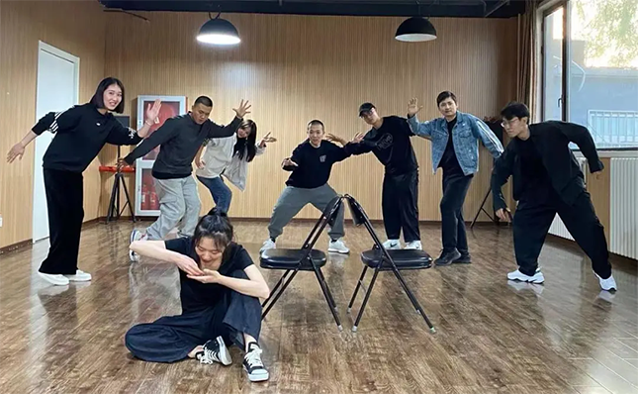

谁是潘冬子？在近期发布的一组排练照片中，谁是潘冬子的扮演者，似乎很难一眼确认。甚至在剧组招募演员的时候，潘冬子的角色要求里“男女不限”也吊足了观众的胃口。而这也是剧组预留的一大惊喜，谁是潘冬子？有待观众进剧场来揭晓。

潘冬子是谁？为讲好这个人物，同时适应舞台演出的需要和当今观众的欣赏习惯，《永远闪闪的红星》情节上更加紧凑，人物上也进行了精细化处理。全剧围绕潘冬子从一个简单的具有正义感的儿童，成长为一个机智勇敢的红军战士的成长历程为主线。冬子妈、冬子爸、红军战士等角色更加鲜明。

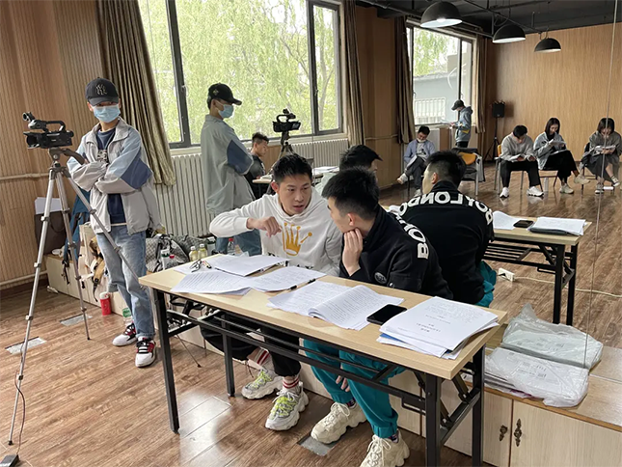

英子、胡闹……为增加戏剧冲突，特备是具有儿童特点的角色摩擦，剧本在反复的修改过程中也调整、增加了一些角色。“比如胡汉三的儿子是我们增加的一个角色，大名叫胡孝祖，小名就叫胡闹。”张弓惊介绍道。闻名如见人，胡闹的登台亮相，将在潘冬子的成长中扮演什么样的角色，并在舞台上呈现什么样的戏剧效果，也同样值得期待。

**走进剧场感受“真迹”**

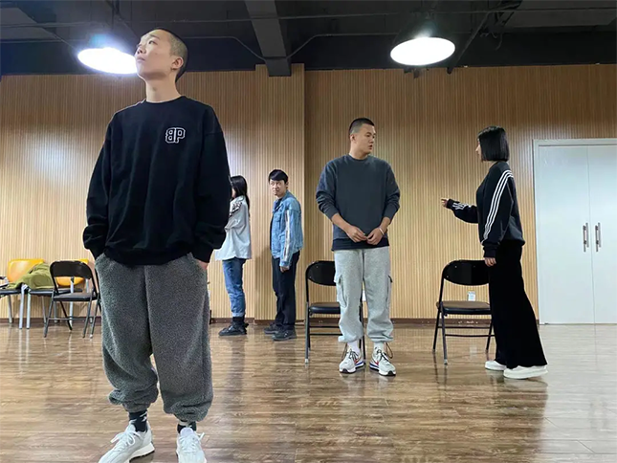

一台主打互动的舞台剧如何玩转剧场？镜框式剧场是一种经典的观影模式，观众在平行世界中观看演员的演出，演员将情绪传递给观众，效应是递减的。“导戏更应该是导观众，激发观众的情绪，我们想要打造一部玩转剧场的舞台剧。”

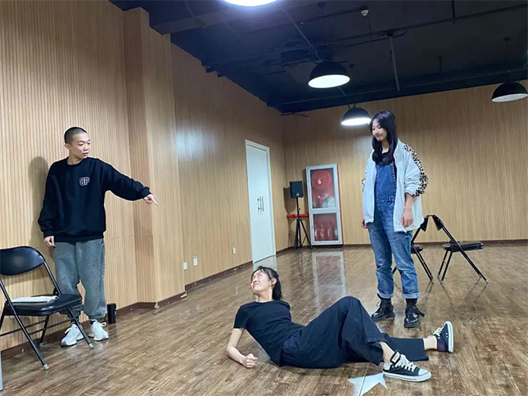

作为一部历史剧，比较保险的做法就是将现实搬到舞台上，冬子的家，柳溪镇，都按照江西风格修在舞台上。而团队选择了另一种，就是走中国传统戏剧风格，简约，抒情和写意。从目前剧组发布的角色海报中，可以看到卡通化的视觉，让整个剧作的风格更加时尚，表现力更丰富。在舞台上，这同时也对舞美提出了挑战。如剧中冬子和英子掉在坑里舞美应该怎么呈现，山前山后，山和人的比例怎么设定。“我们借鉴了传统戏剧舞台的风格，国风不是绘画风格，是从内到外的世界观。”

电影里的经典音乐在舞台上如何呈现？“把经典歌曲从头到尾唱完，我可不满足这一点。”张弓惊向记者透露，在音乐形式上，“我们还运用了呼麦”。在张弓惊看来，音乐不只是烘托下人物气氛，在舞台上它应该是独立的语言体系，具备直指人心的力量。

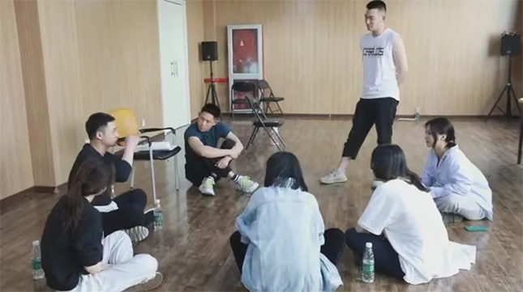

除了剧场版，《永远闪闪的红星》还将带来社区版和明星版。据悉，九棵树首演后，还将在南桥镇社区剧场带来8场演出。“像乌镇戏剧节，很多舞台都很小。但是戏剧本身是可以走进观众的，与观众进行面对面的交流。我们这部剧也在做这样的探索。”

“人人都喜欢收藏真迹，也请大家到剧场感受真实的舞台，收藏这部剧。”张弓惊表示。

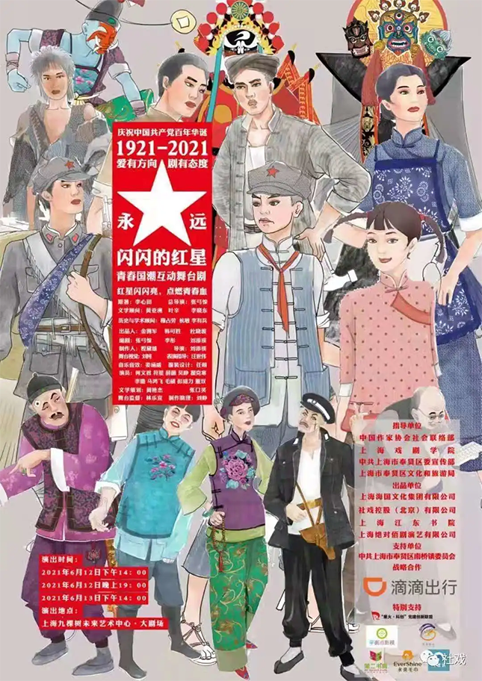

**演出时间**

2021年6月12日 （周六）14：00 /19：00

2021年6月13日 （周日）14：00

**演出地点**

九棵树未来艺术中心·大剧场

**演出票价**

680/580/480/380/280/180/120/80元

**演出时长**

90分钟（无中场休息）

**建议年龄**

4岁以上，儿童全票

**【长按识别二维码即可购买】**



记者：何芹

审稿：杨亮 杨珺 陆健

编辑：何语馨

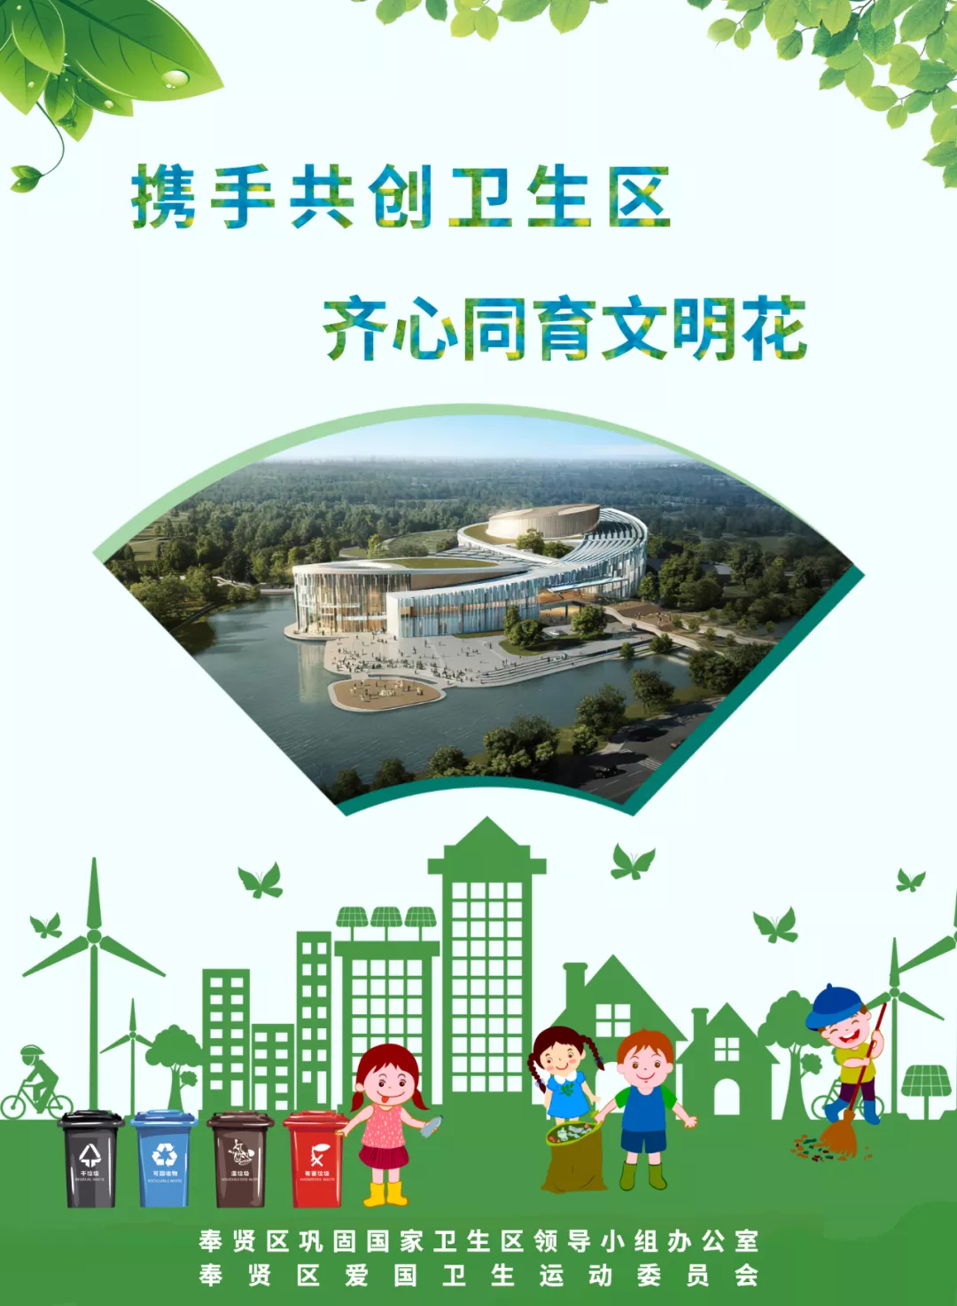

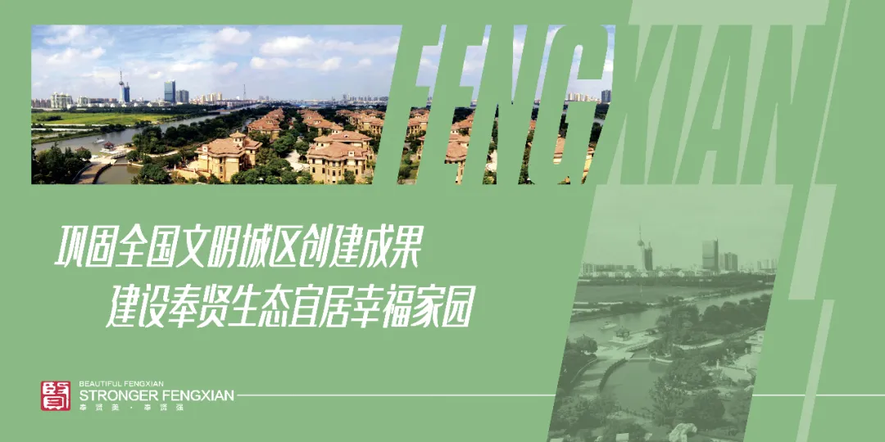

来源：上海奉贤

编辑：邵大卫

声明：转载此文是出于传递更多信息之目的。若有来源标注错误或侵犯了您的合法权益，请作者持权属证明与本网联系，我们将及时更正、删除，谢谢。

**讲中国故事，讲我们的故事**

**东方卫视《这就是中国》**

**每周一晚22：00**



### 精选留言

用户设置不下载评论